KØREKORT TIL HUND
Efter netop afsluttet KTH køreprøve på guldniveau. Synes jeg lige jeg vil skrive noget om konceptet.
Min kone Marianne og jeg har i alt haft 4 hunde op til køreprøve. Idet jeg selv er instruktør i dansk kennel klub, er det Marianne der har stået for de fleste prøver.
Jeg er ikke instruktør i KTH. Fordi både Marianne og jeg er KTH bedømmere.
Hunde vi selv har haft til KTH prøve:
Marianne:
Bella, Mia, og nu også Alma : Bronze, sølv, guld.
Dora : Bronce, sølv.
Hans:
Dora: Bronce, sølv, guld.
Desuden nogle u- beståede prøver, som vi ikke snakker om, men skal nævnes for at forstå at KTH er en proces som man arbejder videre med, også efter guldet.
Det er absolut ikke sikkert at man kan bestå bronze sølv og guld ud i en køre, og det er ingen skam at dumpe til en prøve. Det er det sjove og positive arbejde med hunden der er det vigtige.
Derudover får man nogle gode hunde og menneskevenner.

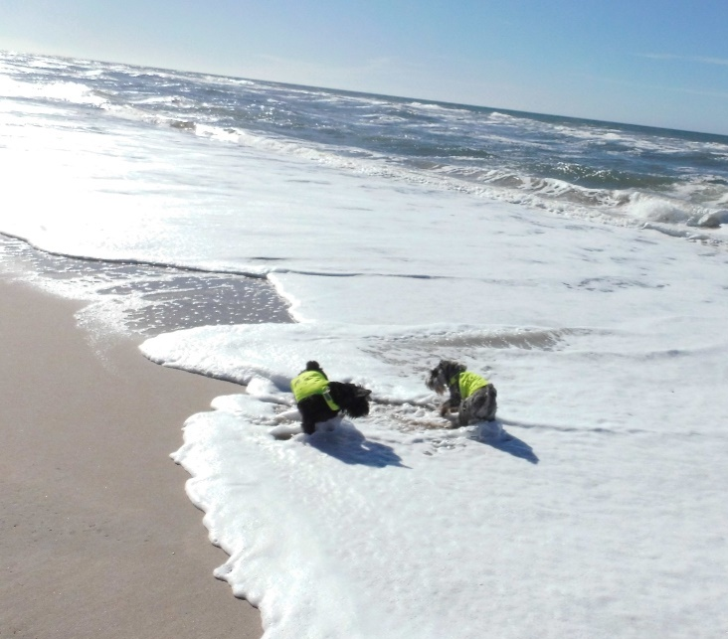
Dora og Alma ved stranden.

Træningen:
Der er flere punkter der skal trænes til hvert niveau, de kan hentes på DKK´s hjemmeside.
Jeg vil her blot nævne nogle af øvelserne vi har trænet.
Bronceniveau:
Indkald
Linen tages af hunden. (hunden må holdes af anden person) Føreren går 5-10 meter ud, og kalder på hunden. Hunden skal komme direkte hen til føreren.
Det prøvede jeg i Ebeltoft sammen med Dora foran fregatten jylland. Jeg kaldte, træneren slap hunden, hunden løb hen imod mig , stoppede op, og kiggede på en schnauzeragtig måde, som fik aktiveret mit hunde-tanke-læser-gen. Hunden tænkte: ”Der er godt nok varmt, jeg vil hellere ud at bade” og som i sikkert ved, så har en schnauzer ikke langt fra tanke til handling. Efter endt bad kom hun direkte hen til mig. Hun var dog lidt utilfreds med at jeg tilbageholdt belønningen.
Sølvniveau:
Undersøgelse af fremmed person.
Hunden holdes af fører, mens en venlig fremmed undersøger hundens mund ører øjne ben osv. Grundigt. Hunden skal acceptere at sidde stå og ligge under undersøgelsen.
Både Alma og Dora, har komplet misforstået at dette faktisk er en svær øvelse. De betragter det begge som et wellness indslag , hvad enten det er liggende, holdt i armene med benene i vejret eller på anden måde, betragter de det som ekstra nusseri, absolut en af deres yndlings trænings sessioner.
Guldniveau:
Sende hunden i ” seng”/tæppeøvelse
Føreren medbringer kurv, tæppe el lignende som placeres 5 m. fra hund/fører. Føreren sender så hunden frem til tæppet, hvor hunden glad skal lægge sig og forblive i ro. Fører går derefter retur til hunden.

Alma og Dora er begge glade for denne øvelse.
Marianne og jeg har trænet på samme hold. Det er svært med to hunde som har svært ved at være adskilt. Jeg havde lige sagt tæppe til Dora, Marianne var ved at træne noget andet med Alma, og havde hende fri. ”sap” sagde det , og pludselig lå der 2 hunde på samme tæppe.

Som i kan se, har vi en del kendskab til kørekort til hund træningen. Jeg syntes, allerede første gang jeg hørte om træningen at det var en god træningsform, hvis man vil have en god familiehund der er i balance med sig selv. Man kan træne en masse ting på pladsen, og man kan træne en masse ting hjemme. Begge dele er godt, men man mangler at træne i nærheden af fremmede hunde, mennesker, indkøbsvogne rollatorer, børn med is, knallerter og så videre. Der står mange steder blandt andet i hundeskove, at hunden må være løs, men under fuld kontrol. Det kan i mine øjne ikke lade sig gøre. Du kan have et godt samarbejde med din hund, som gør at du kan stole på at hunden gør det rigtige, men hunden kan altid reagerer uforudset, for eksempel hvis en plasticpose blæser over vejen.
Hvis man har trænet KTH. Vil man have reduceret hundens uforudsete handlinger betragteligt, fordi mange af situationerne er kendte, og hunden er derfor mere tryg. Den har også nemmere ved at tilpasse sig nye situationer, fordi den tidligere har bearbejdet noget lignende.
Som træner hører jeg tit fra hundeejerne: ”min hund skal bare komme når jeg kalder, gå pænt uden at trække eller lade være med at gø hele tiden.
Det er alle ting som bliver bearbejdet på KTH niveau. Turene i byen, gør at hunden finder ud af, at den også skal opfører sig ordentligt overfor andre hunde.

Hvad har det givet os af fordele?
Som ejer af 2 dværgschnauzere vil jeg sige, at træerne vokser ikke ind i himlen. Vi har valgt en selvstændig og ”fræk” race. Begge dele er de stadig.
Vi har et stort område i nærheden, hvor hundene må være frie. Der har jeg af og til mødt hundefolk med fløjte i munden, der pifter med fløjten, til de bliver gasblå i hovedet, men Fido er stadig pist væk. Mine kommer i det mindste. Jeg oplevede også at der var en der gik på det modsatte fortov, med 2 frådende trækkende og voldsomt gøende schæfere, mens mine gik roligt uden at trække.
Vi havde en oplevelse engang vi var på ferie med Bella og Mia. Vi sad indenfor på en lille restaurant i sydfrankrig. Vi havde på guldniveau lært at sende hundene hen på tæppe. Vi lagde tæppet under bordet og sendte hundene ind på det. Pludselig kom der en høne og en kat ind i restauranten, hundene blev liggende.
Så et kort resume:
Man lærer at samarbejde med sin hund.
Man gør sin hund tryg i uvante situationer
Man lærer hunden at omgås andre mennesker og hunde. (ikke kun dem på træningspladsen)
Vi vil håbe for alle både nye, gamle og kommende KTHere at de vil få ligeså meget glæde af træningen som vi har haft.
Også en tak til vores KTH trænere Susanne og Ilse.

